Activité 4 : L’effet mutagène des UV
Mise en situation et recherche à mener
On souhaite montrer que l’effet mutagène des UV est dose dépendant, c'est-à-dire que plus la dose d’UV reçue est importante plus la fréquence des mutations est grande.

Ressources
Deux souches de levure  Les levures sont des organismes unicellulaires que l'on peut cultiver sur des milieux nutritifs dans des boîtes de Pétri, à conditions de les placer dans une étuve à la température favorable de 30°C.  Une levure invisible à l’œil nu au moment du dépôt, peut former en se multipliant (en une semaine environ) une colonie de forme circulaire observable à l'œil nu.  Il existe des colonies de couleur rouges et des colonies de couleur blanche.  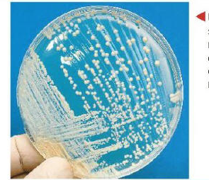  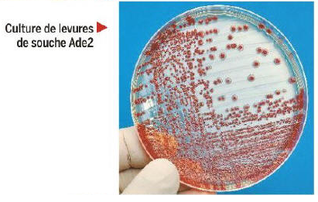  Une culture de levures rouges  Des mutations peuvent transformer des levures de couleur blanche en levures de couleur rouge et vice versa.  Une culture de levures blanches : chaque levure déposée a formé en une semaine une colonie visible à l'œil nu. | 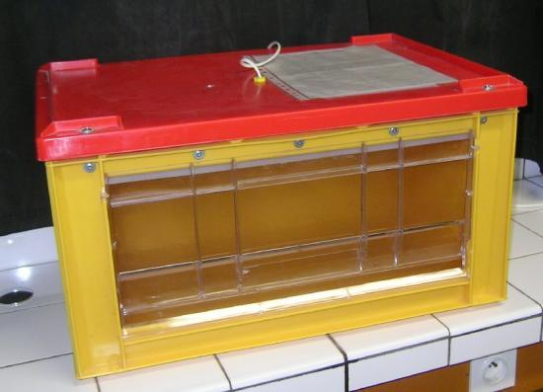  La boîte à UV  Une boîte à UV est une enceinte dans laquelle on peut soumettre les levures à des rayonnements UV. Cette boîte est protégée de façon à ce que le manipulateur ne soit pas exposé aux UV.  NB : la longueur d’ondes des UV utilisée (qui détermine leur « puissance ») est invariable.
Etape 1 : Concevoir une stratégie pour résoudre une situation problème
Proposer une stratégie de résolution réaliste permettant de vérifier que l’effet mutagène des UV est dose dépendant, en réalisant des cultures de levures rouges.
Appeler l’examinateur pour présenter oralement votre proposition et obtenir la suite du sujet.

Etape 2 : Mettre en œuvre un protocole de résolution pour obtenir des résultats exploitables
Mettre en œuvre le protocole de mise en culture de levures et d’irradiation fourni afin de déterminer si l’effet mutagène des UV est dose dépendant.
Etape 3 : Présenter les résultats pour les communiquer
Sous la forme de votre choix présenter et traiter les données brutes pour qu'elles apportent les informations nécessaires à la résolution du problème.

Répondre sur la fiche-réponse candidat, appeler l'examinateur pour vérification de votre production.

Etape 4 : Exploiter les résultats obtenus pour répondre au problème
Exploiter les résultats pour déterminer si l’effet mutagène des UV est dose dépendant.

Répondre sur la fiche-réponse candidat.

Fiche réponse – candidat (recto)
Établissement :  Classe : | Nom :  Prénom :
Étape 3 : Présenter les résultats pour les communiquer

Durant cette étape, appeler l'examinateur pour vérification de votre production
À rendre à l’issue de l’épreuve

Fiche réponse – candidat (verso)
Étape 4 : Exploiter les résultats obtenus pour répondre au problème

Fiche-protocole 1 – candidat

Matériel disponible et protocole d'utilisation du matériel
Matériel :  - une souche de levures rouge  - des boîtes de pétri contenant un milieu nutritif sur lequel peuvent se développer les levures  - une étuve à 30°C reproduisant les conditions favorables au développement des levures  - matériel nécessaire pour réaliser des prélèvements et réaliser des mises en culture (tube d'eau stérile, compte-goutte, ensemenceur)  - une boîte à UV  - crayon  - fiche technique "travailler en conditions stériles"  - fiche technique " réaliser un ensemencement"  - logiciel de comptage et fiche technique | Afin de déterminer si l’effet mutagène des UV est dose dépendant:  - Prendre connaissance de la fiche "travailler en condition stériles" et mettre en place la zone de stérilité.  - A l'aide de la fiche "réaliser un ensemencement", ensemencer 4 boîtes de pétri avec des levures rouges, en respectant les conditions de stérilité  - Sous surveillance de l'enseignant et lorsque tous les groupes sont prêts, soumettre les différentes cultures à des durées croissantes d'UV (0s, 15s, 30s, 60s)  - Confier les boîtes aux agents de laboratoire qui les placeront en étuve pendant une semaine  - La semaine prochaine, réaliser une photographie numérique des boîtes et dénombrer le nombre de colonies de chaque type grâce au logiciel de comptage.  Appeler l’examinateur pour vérifier le résultat et éventuellement obtenir une aide.
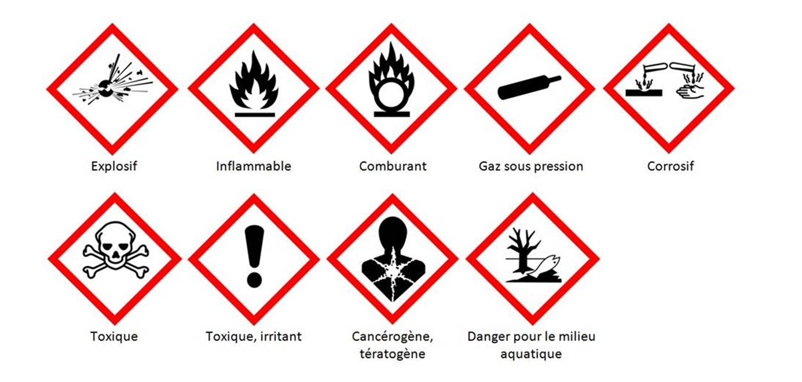  Sécurité (logo et signification) |   Précautions de la manipulation  ATTENTION à ne pas se brûler avec la flamme.  Veiller à ce que la flamme reste allumée quand le gaz est ouvert | Dispositif d'acquisition et de traitement d'images (si disponible)

FICHE TECHNIQUE TRAVAILLER EN CONDITIONS STERILES
Intérêt: Travailler en conditions stériles permet de limiter la contamination de nos cultures par les micro-organismes de l'environnement.
1. Avant la mise en culture :  Mettre la blouse  S'attacher les cheveux s’ils sont longs.  Se laver soigneusement les mains  Désinfecter le plan de travail avec un chiffon et de l'eau de Javel.  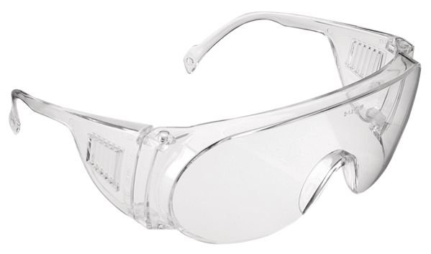  Mettre les lunettes | Placer le bec bunsen au centre du plan de travail.  Virole fermée, allumez le bec bunsen.  Puis régler la flamme, en tournant la virole, pour que la flamme devienne bleue mais en gardant la pointe de la flamme rouge pour des questions de sécurité.  La zone stérile se trouve dans un rayon de 20 cm autour du bec.  ATTENTION à ne pas se brûler avec la flamme.  Veiller à ce que la flamme reste allumée quand le gaz est ouvert | 2. Pendant la mise en culture :  Laissez toujours le matériel dans le rayon de 20 cm autour du bec bunsen.  Evitez de bouger brusquement et de parler pour ne pas projeter de micro-organismes.  Ne portez pas les mains à la bouche.
3. Après la mise en culture :

Fermer hermétiquement les boîtes avant d’éteindre le bec bunsen.

FICHE TECHNIQUE REALISER UN ENSEMENCEMENT
Toutes les manipulations se font dans la zone de stérilité de façon à ne pas contaminer les cultures

- A l’aide d’un ensemenceur (préalablement passé à la flamme et refroidi), prélever un peu de levures rouges et les déposer dans un tube d’eau stérile.

Rq : Ne prélever que les levures sans le milieu de culture.

Bien laisser refroidir l’ensemenceur avant de faire le prélèvement (pour ne pas tuer les levures)

- Prélever à l'aide d'un compte goutte stérile 2 gouttes de suspension de levures et les déposer près d’un bord de la boîte de pétri contenant le milieu de culture.

- Passer l’ensemenceur à la flamme (pour le stériliser) et attendre quelques secondes qu’il refroidisse.

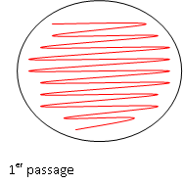

- Etaler la préparation de levure en réalisant des mouvements de zigzag sur la surface de la boîte (sans endommager le milieu de culture). Cf illustration.

- Faire tourner la boîte d’un quart de tour et recommencer les mouvements de zigzag. Cf illustration.

- A la fin du 2ème passage, fermer rapidement la boîte de Pétri avec son couvercle.

